Verilen görsellerde E sesi, sözcüğün başında ise ilk kutucuk; ortasında ise ortadaki kutucuk; sonunda ise sondaki kutucuk işaretlenecek.
1/D SINIFI (€) SESİ ETKİNLİKLERİ
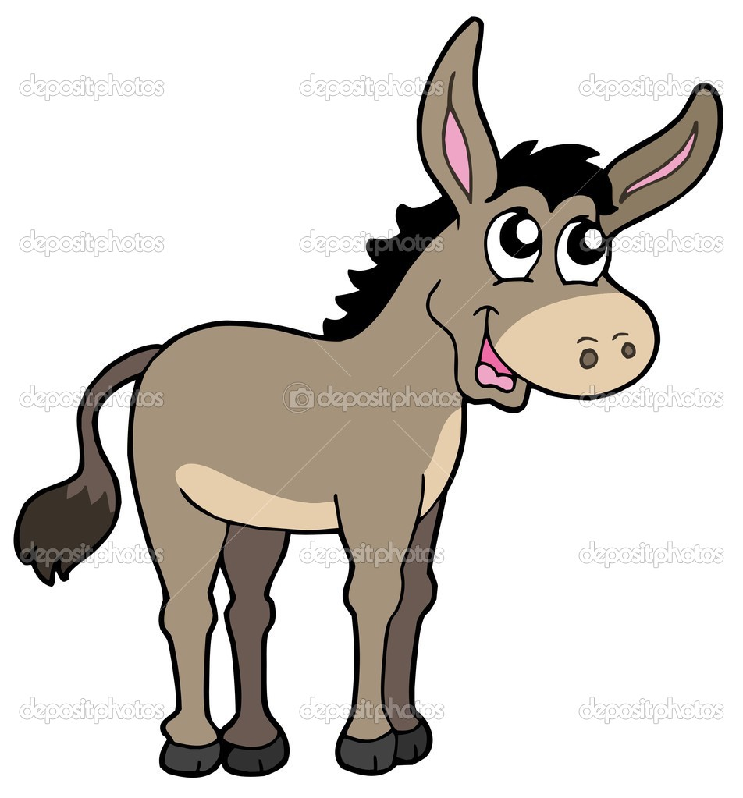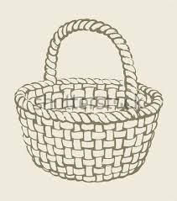

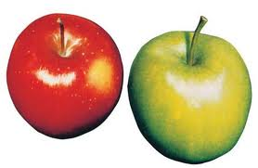

Verilen kelimelerdeki e seslerini yuvarlak içine alalım.

Belediye Eldiven Çerez Müge
Mete Elektrik Mert Defter
Eslem Resim Çerçeve Deniz
Tebeşir Yetenek Kelebek Bisiklet
Sepet Yemek Senet Kene

